КПІ ім. Ігоря Сікорського · ФІОТ · кафедра інформатики та програмної інженерії
Безпека програмного забезпечення
спеціальність 121 «Інженерія програмного забезпечення», 4 курс

Лекція 4. Захищений життєвий цикл розробки програмного забезпечення

План лекції
- Поняття захищеного життєвого циклу та його практики
- Еталонні моделі: Microsoft SDL, NIST SSDF, OWASP SAMM, BSIMM
- Вимоги безпеки до програмного продукту
- Ролі, метрики та оцінювання зрілості процесу
Ключові слова: захищений життєвий цикл, зсув уліво, контрольна точка, Microsoft SDL, NIST SSDF, OWASP SAMM, BSIMM, OWASP ASVS, вимога безпеки, провідник безпеки, рівень зрілості, метрика процесу.

4.1. Поняття захищеного життєвого циклу та його практики
Історично перевірку захищеності виконували наприкінці розробки: готовий продукт передавали фахівцям для тестування на проникнення, а команда виправляла знайдене перед випуском. Цей підхід — «зламати й полатати» (англ. penetrate and patch) — неспроможний із трьох причин.
Перша причина полягає в тому, що критичні дефекти безпеки — здебільшого не помилки кодування, а хиби проєктування: відсутній атрибут власника в моделі даних, довіра до значення від клієнта, спільний секрет для всіх інсталяцій. Їх усунення означає перепроєктування, на яке наприкінці циклу немає ресурсу, тож дефект «приймають як ризик».
Друга причина полягає в тому, що підсумкова перевірка бачить лише те, до чого дістається за відведений час: функціональність за нетиповим станом або рідкісною роллю лишається неперевіреною, а відсутність знахідок тлумачать як відсутність вразливостей.
Третя причина економічна. Вартість усунення дефекту зростає показниково з номером фази виявлення (п. 1.3.1, формула (1.5)) [5], тому перенесення перевірки на фазу раніше окупається, навіть якщо вона виявляє лише кожен десятий дефект.
Звідси принцип зсуву уліво (п. 1.3.1): контроль захищеності переміщують до ранніх фаз і автоматизують так, щоб він виконувався на кожній зміні коду. Процес розробки з такими вбудованими перевірками називають захищеним життєвим циклом розробки (англ. secure software development life cycle, SSDLC).
SSDLC не є окремою методологією і не замінює наявного процесу — ані каскадного, ані ітеративного: це набір практик і контрольних точок, у яких перехід до наступної фази дозволено лише за виконання визначених критеріїв. Розміщення контрольних точок і напрям перенесення перевірок показано на рис. 4.1, самі практики та межі їх застосовності — у табл. 4.1.
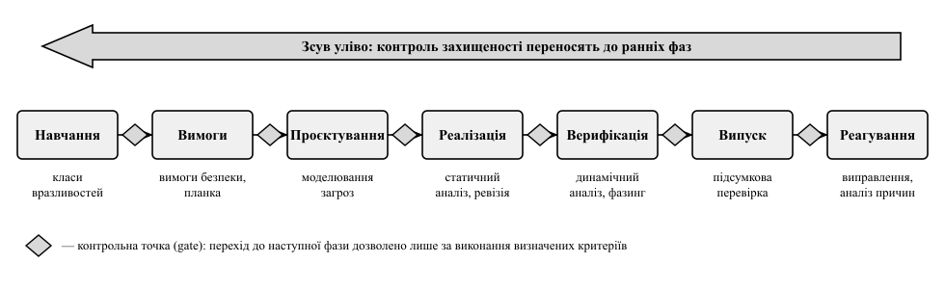
Рис. 4.1. Контрольні точки захищеного життєвого циклу та напрям зсуву перевірок
Таблиця 4.1 – Практики захищеного життєвого циклу та межі їх застосовності
Фаза | Практики | Межа застосовності
Навчання | класи вразливостей, розбір інцидентів | не змінює критеріїв приймання
Вимоги | вимоги безпеки, планка критичності | вимога без тесту не виконується
Проєктування | моделювання загроз, ревізія архітектури | залежить від повноти діаграми
Реалізація | заборонені функції, статичний аналіз, ревізія коду | не бачить дефектів логіки прав
Верифікація | динамічний аналіз, фазинг, тест на проникнення | обмежена покриттям і часом
Випуск | підсумкова перевірка, підпис артефактів | не усуває наявних у коді дефектів
Реагування | приймання повідомлень, виправлення, аналіз причин | потребує позапланового випуску

4.2. Еталонні моделі: Microsoft SDL, NIST SSDF, OWASP SAMM, BSIMM
Microsoft SDL (англ. Security Development Lifecycle) сформульовано на початку 2000-х років і перероблено під ітеративну розробку [36]. Він охоплює дванадцять практик — від навчання й вимог безпеки до реагування на інциденти; їх зіставлення з іншими моделями наведено в табл. 4.2.
Методичне значення мають дві риси. Перша — обов’язкові контрольні точки (англ. security gates): випуск неможливий, доки не усунено дефектів, критичність яких перевищує встановлену планку (англ. bug bar). Планку фіксують на початку проєкту й не знижують наприкінці — це усуває першу з причин п. 4.1.
Друга — заборонені функції (англ. banned functions): небезпечні конструкції не рекомендують уникати, а забороняють на рівні інструментів, і складання зупиняється на виклику з чорного списку [5]. Для мови C це strcpy, sprintf, gets; для Python — eval, exec, pickle.loads над зовнішніми даними, subprocess із shell=True.
import json

def parse_limits_v1(request):
# ВРАЗЛИВО: рядок із запиту виконується як програмний код
return eval(request.form["limits"])

def parse_limits_v2(request):
# БЕЗПЕЧНО: дані розбираються як дані, виконання коду неможливе
return json.loads(request.form["limits"])
Цінність — в автоматичності: заборону перевіряє статичний аналізатор, а не пам’ять рецензента. Межа: список ловить синтаксичну ознаку, а не семантику, тому json.loads без валідації полів лишається дефектом.
NIST SP 800-218 описує базову структуру захищеної розробки SSDF (англ. Secure Software Development Framework) [17]. На відміну від SDL, вона не приписує інструментів: це словник практик, спільний для розробника, замовника й аудитора. Практики поділено на чотири групи: PO — підготовка організації (вимоги, ролі, інструментарій, критерії перевірок, захищені середовища); PS — захист самого ПЗ від несанкціонованої зміни; PW — створення захищеного продукту; RV — реагування на виявлені вразливості.
Формат опису практики єдиний: ідентифікатор і формулювання, перелік задач, приклади реалізації, посилання на інші стандарти. Це робить SSDF мовою контракту: замовник посилається на ідентифікатор, виконавець наводить докази його виконання.
OWASP SAMM v2 (англ. Software Assurance Maturity Model — модель зрілості гарантій захищеності ПЗ) призначено не для опису практик, а для вимірювання того, наскільки послідовно їх виконують [30]. Модель (рис. 4.2) містить п’ять бізнес-функцій — керування, проєктування, реалізація, верифікація, експлуатація, — у кожній по три практики, разом п’ятнадцять. Кожну практику поділено на два потоки й оцінено за трьома рівнями зрілості: перший — нерегулярно, за ініціативою окремих осіб; другий — систематично й документовано; третій — вимірюється.
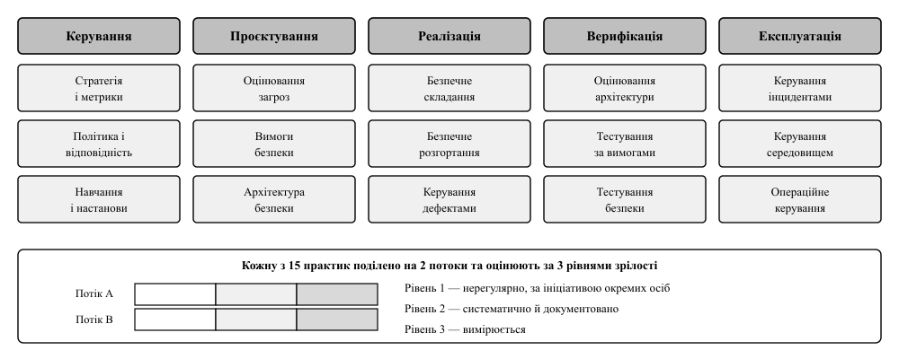
Рис. 4.2. Структура моделі OWASP SAMM: бізнес-функції та практики безпеки
Робота з моделлю має три кроки: оцінювання стану за опитувальником, вибір цільового профілю та побудова дорожньої карти з ітерацій. Правило карти — рівномірність важливіша за глибину: ретельне тестування продукту, для якого не визначено правильної поведінки, марне.
BSIMM (англ. Building Security In Maturity Model) є описовою (англ. descriptive), а не приписовою (англ. prescriptive) моделлю [56]: вона фіксує не те, що організація повинна робити, а те, що організації роблять насправді. Структура — чотири домени й дванадцять практик; результат — профіль для порівняння з галузевим. Висновку про достатність захисту з нього робити не можна: поширеність не є доказом ефективності.
Таблиця 4.2 – Зіставлення практик Microsoft SDL, NIST SSDF та OWASP SAMM
Область | Microsoft SDL | NIST SSDF | OWASP SAMM v2
Навчання, ролі, метрики | навчання; звітність | PO.2, PO.4 | керування: навчання; стратегія й метрики
Вимоги безпеки | вимоги; планка критичності | PO.1 | проєктування: вимоги безпеки
Проєктування | моделювання загроз; криптостандарти | PW.1, PW.2 | проєктування: оцінювання загроз; архітектура безпеки
Сторонні компоненти | ризик залежностей | PW.4 | реалізація: складання (залежності)
Кодування, складання | схвалені інструменти; заборонені функції | PO.3, PO.5, PW.5, PW.6 | реалізація: безпечне складання
Верифікація | статичний і динамічний аналіз; тест на проникнення | PW.7, PW.8 | верифікація: тестування за вимогами
Випуск, цілісність | підсумкова перевірка, архівування | PS.1–PS.3, PW.9 | реалізація: безпечне розгортання
Реагування | процес реагування на інциденти | RV.1–RV.3 | експлуатація: керування інцидентами

4.3. Вимоги безпеки до програмного продукту
З усіх практик SSDLC найчастіше пропускають найдешевшу — формулювання вимог. Вимоги безпеки здебільшого негативні (п. 1.1.3): вони описують не дозволену поведінку, а заборонену. Негативну вимогу неможливо продемонструвати замовникові, тож вона не потрапляє до переліку запланованих робіт (англ. backlog).
Функціональні вимоги безпеки описують механізми, що є частиною функціональності (автентифікація, розмежування доступу, журналювання, шифрування), і перевіряються звичайними тестами. Нефункціональні описують властивості всієї системи: жоден параметр не потрапляє до SQL-запиту конкатенацією; секрети не зберігаються в репозиторії. Їх перевіряють правилом статичного аналізу або тестом-зразком.
Щоб не складати перелік вимог наново, використовують стандарт перевірки захищеності застосунків (англ. Application Security Verification Standard, ASVS) версії 4.0.3 [28]. Це каталог із чотирнадцяти розділів (V1 — архітектура, V2 — автентифікація, V4 — розмежування доступу, V5 — валідація вводу, V12 — файли тощо); кожна вимога має ідентифікатор, позначку рівня та відповідність запису CWE [31]. Нумерація вимог залежить від редакції стандарту, тому в документі вимог посилаються на конкретну версію.
Рівнів перевірки три: рівень 1 — базовий, який можна перевірити без доступу до коду; рівень 2 — стандартний, для систем із персональними даними чи фінансовими операціями; рівень 3 — поглиблений, для систем із критичними наслідками компрометації. Рівень обирають один раз і фіксують у документі вимог; спроба «взяти рівень 2, крім розділу V4» — типова помилка.
ASVS не замінює моделі загроз, а доповнює її: модель загроз (лекція 3) дає загрози, специфічні для архітектури, ASVS — вимоги, спільні для застосунків класу.
Зручна форма запису — історія користувача з безпеки (англ. security user story) виду «як зловмисник, я не можу…» з критеріями приймання, що прямо стають тестами (табл. 4.3).
Таблиця 4.3 – Приклад вимог безпеки рівня 1 за ASVS для функції завантаження документа
Розділ ASVS | Вимога | Критерій приймання
V12.1, завантаження файлів | файл розміром понад 5 МБ відхиляється без повного завантаження в пам’ять | тіло запиту 6 МБ повертає код 413, пам’ять процесу не зростає з розміром
V12.3, виконання файлів | ім’я файлу від користувача не формує шляху, ім’я на диску генерує сервер | файл з іменем ../../../etc/passwd відхиляється кодом 400, дерево сховища та каталогів над ним не змінюється
V4.2, доступ на рівні операції | кожен запит документа перевіряє на сервері належність документа до проєкту користувача | користувач A отримує код 404 на документ користувача B, спроба журналюється

Критерій приймання перетворюється на регресійний тест, що виконується на кожній зміні коду:
from io import BytesIO

def test_upload_rejects_path_traversal(client, auth_header, tmp_root):
# фікстура tmp_root створює сховище STORAGE_DIR = tmp_root/"var"/"app"/"files"
before = set(tmp_root.rglob("*"))
data = {"file": (BytesIO(b"payload"), "../../../etc/passwd")}
resp = client.post("/api/projects/1/files", data=data,
headers=auth_header,
content_type="multipart/form-data")
assert resp.status_code == 400
assert not any(tmp_root.rglob("passwd"))
assert set(tmp_root.rglob("*")) == before
Перевіряють не лише код відповіді: успішний обхід записав би файл вище за сховище, тому тест фіксує незмінність усього дерева каталогів над ним. Доказом виконання вимоги є тест, а не запис у документі: вимога без перевірки з часом перестає виконуватися.

4.4. Ролі, метрики та оцінювання зрілості процесу

4.4.1. Розподіл відповідальності
Фахівців із безпеки на порядок менше, ніж розробників, тому централізована модель, у якій усі перевірки виконує команда безпеки, створює вузьке місце: черга зростає, а команди обходять процес. Протилежна розподілена модель без підтримки дає поверхові рішення.
Компромісом є гібридна модель (рис. 4.3). Команда безпеки стає не виконавцем перевірок, а постачальником засобів: визначає стандарти, налаштовує інструменти, навчає та приймає залишковий ризик. Перевірки виконують команди розробки, а зв’язною ланкою є провідник безпеки (англ. security champion) — розробник команди, якому формально виділено частину робочого часу на цю роль.
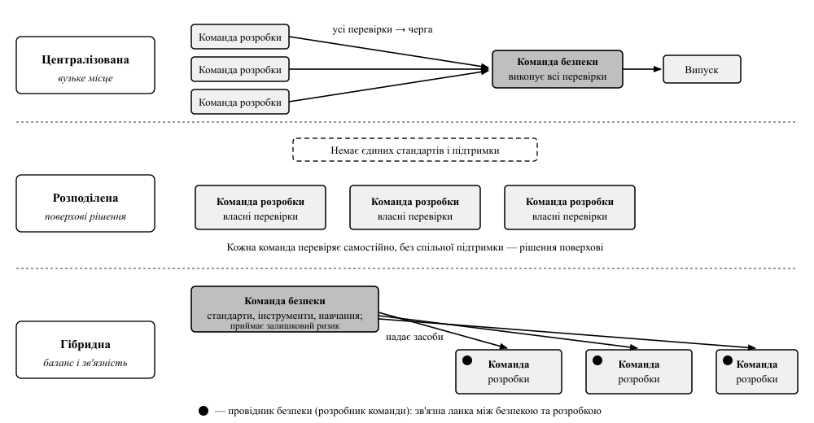
Рис. 4.3. Централізована, розподілена та гібридна моделі відповідальності за безпеку
Власник продукту (англ. product owner) вносить вимоги безпеки до переліку запланованих робіт нарівні з функціональними й відповідає за їхній пріоритет — без цього вимоги залишаються намірами. Архітектор визначає межі довіри. Провідник безпеки моделює загрози й відсіює хибні спрацювання інструментів; він не експерт — його функція в ранньому виявленні. Команда безпеки формує планку критичності й зберігає право зупинити випуск.

4.4.2. Метрики процесу
Процес, який не вимірюється, деградує непомітно. Щільність дефектів безпеки — кількість підтверджених дефектів N на обсяг коду L у тисячах рядків:
D = N / L (4.1)
Метрика придатна для порівняння модулів і спостереження за динамікою, але не для порівняння продуктів. Середній час усунення (англ. mean time to remediate, MTTR):
MTTR = (1 / n) · Σ_{i=1..n} (t_{усун,i} - t_{вияв,i}) (4.2)
де підсумовування виконують за всіма n усунутими дефектами. Ефективність доввипускного виявлення (англ. defect removal efficiency, DRE) показує частку дефектів, знайдених до потрапляння продукту до користувача:
DRE = N_{до} / (N_{до} + N_{після}) · 100 % (4.3)
Четвертий показник — відсоток покриття перевірками: частка репозиторіїв, у яких перевірки налаштовано й справді виконуються.
Приклад. Продукт обсягом 60 тис. рядків; до випуску знайдено 24 дефекти безпеки, за квартал після випуску — ще 6. Тоді D = 30 / 60 = 0,5 дефекту на тисячу рядків, DRE = 24 / 30 · 100 % = 80 %. Часи усунення чотирьох критичних дефектів — 2, 5, 9 і 32 доби, звідки MTTR = 48 / 4 = 12 діб. Середнє зміщене одним викидом, тому поряд наводять медіану (7 діб) і 90-й процентиль.
Метрика, перетворена на ціль оцінювання людей, перестає бути вимірюванням: якщо преміювати команди за малу кількість дефектів, знахідки перестануть реєструватися.

4.4.3. Оцінювання зрілості та дорожня карта
Оцінювання за SAMM: для кожного потоку визначають досягнутий рівень (0 — не виконується, 1–3 — рівні зрілості), оцінка практики дорівнює середньому за потоками, а оцінка бізнес-функції — середньому за практиками (табл. 4.4).
Таблиця 4.4 – Приклад оцінювання бізнес-функції «Проєктування» за OWASP SAMM
Практика | Потік A | Потік B | Оцінка
Оцінювання загроз | 2 | 1 | 1,5
Вимоги безпеки | 1 | 1 | 1,0
Архітектура безпеки | 1 | 0 | 0,5
Разом за бізнес-функцією |  |  | 1,0

Профіль читається так: оцінювання загроз досягло другого рівня лише в одному з двох потоків, а архітектура безпеки лишається на початковому рівні. Наступна ітерація має піднімати не найсильнішу практику до третього рівня, а найслабшу — до першого, оскільки захищеність визначається найслабшою ланкою (п. 1.1) [3]. Профіль переглядають раз на пів року.

Висновки до теми
- Перевірка захищеності наприкінці розробки не працює: хиби проєктування вже неможливо виправити латкою, а вартість усунення дефекту показниково зростає з кожною фазою.
- Захищений життєвий цикл — не окрема методологія, а набір практик і контрольних точок, що накладаються на будь-який процес розробки за принципом зсуву уліво.
- Еталонні моделі різні за призначенням: SDL — інженерна інструкція з контрольними точками, SSDF — словник практик для контракту й аудиту, SAMM — шкала зрілості, BSIMM — профіль галузі.
- Вимоги безпеки виводяться з моделі загроз і перевіряються на повноту за розділами ASVS; вимога без критерію приймання та без тесту з часом перестає виконуватися.
- Стала робота процесу спирається на розподіл відповідальності між командою безпеки та провідниками безпеки, а його стан контролюють метрики щільності дефектів, часу усунення й покриття перевірками.

Контрольні запитання для самоперевірки
- Які причини роблять підхід «зламати й полатати» неспроможним?
- Чому вартість усунення дефекту зростає показниково з номером фази виявлення (формула (1.5)) і чому коефіцієнт k тлумачать як порядок величини?
- У чому полягає принцип зсуву уліво та які практики він переміщує до ранніх фаз?
- Поясніть, чому планка критичності має фіксуватися на початку проєкту, а не перед випуском.
- Чим підхід заборонених функцій відрізняється від навчання обережному кодуванню і які межі має цей механізм?
- Назвіть чотири групи практик NIST SSDF та поясніть формат опису практики.
- Порівняйте призначення OWASP SAMM і BSIMM. Чому з профілю BSIMM не можна робити висновок про достатність захисту?
- Що станеться, якщо тестування захищеності довести до третього рівня зрілості за першого рівня практики «Вимоги безпеки»?
- Сформулюйте вимогу безпеки з критерієм приймання для функції відновлення пароля та вкажіть розділ ASVS.
- Для продукту обсягом 40 тис. рядків до випуску знайдено 18 дефектів безпеки, після випуску — 2. Обчисліть щільність дефектів і ефективність доввипускного виявлення.
- Порівняйте централізовану, розподілену й гібридну моделі відповідальності за критерієм пропускної здатності процесу перевірок.
- Поясніть, чому вимогу безпеки без критерію приймання не вважають виконаною.

Тестові завдання
1. Причина, з якої хиби проєктування не усуваються на фазі верифікації:
- а) інструменти статичного аналізу їх не виявляють;
- б) їх усунення потребує зміни архітектури, на що наприкінці циклу немає ресурсу;
- в) вони не входять до класифікатора CWE;
- г) вони мають низьку оцінку критичності за CVSS.
2. Групи практик PO, PS, PW і RV належать до моделі:
- а) Microsoft SDL;
- б) OWASP SAMM v2;
- в) NIST SP 800-218 (SSDF);
- г) BSIMM.
3. BSIMM відрізняється від OWASP SAMM тим, що вона:
- а) є описовою моделлю та фіксує наявну практику організацій;
- б) містить обов’язкові контрольні точки випуску;
- в) визначає рівні перевірки захищеності застосунку;
- г) є нормативним документом NIST.
4. Скільки рівнів перевірки визначає OWASP ASVS і за яким критерієм обирають рівень:
- а) два, за розміром команди розробки;
- б) три, за критичністю оброблюваних даних і наслідками компрометації;
- в) чотири, за кількістю розділів, застосовних до продукту;
- г) п’ять, за оцінкою CVSS найкритичнішої знайденої вразливості.
5. Показник ефективності доввипускного виявлення DRE (формула (4.3)) характеризує:
- а) відсоток коду, покритого статичним аналізом;
- б) частку дефектів безпеки, виявлених до випуску продукту;
- в) середній час усунення дефекту;
- г) щільність дефектів на тисячу рядків коду.
Відповіді: 1 – б; 2 – в; 3 – а; 4 – б; 5 – б.

Питання для самостійного опрацювання
- Стандарт ISO/IEC 27034 «Безпека застосунків»: рівень довіри до застосунку та співвіднесення з NIST SSDF.
- Практики захищеної розробки в регульованих галузях: доказова база процесу під час аудиту.
- Практика «Керування дефектами» в OWASP SAMM: потоки діяльності та критерії рівнів зрілості.
- Програма провідників безпеки: критерії добору, обсяг навчання, причини згасання.

Рекомендована література до теми
- NIST SP 800-218. Secure Software Development Framework (SSDF) Version 1.1: Recommendations for Mitigating the Risk of Software Vulnerabilities / M. Souppaya, K. Scarfone, D. Dodson. – Gaithersburg : NIST, 2022 (розділ 2). [17]
- OWASP Software Assurance Maturity Model (SAMM) v2 [Електронний ресурс] / OWASP Foundation. – Режим доступу: https://owaspsamm.org/ [30]
- OWASP Application Security Verification Standard (ASVS) 4.0.3 [Електронний ресурс] / OWASP Foundation. – Режим доступу: https://owasp.org/www-project-application-security-verification-standard/ [28]
- Microsoft Security Development Lifecycle (SDL) Practices [Електронний ресурс] / Microsoft. – Режим доступу: https://www.microsoft.com/en-us/securityengineering/sdl/practices [36]
- Howard M. Writing Secure Code / M. Howard, D. LeBlanc. – 2nd ed. – Redmond : Microsoft Press, 2003. – 768 p. (розділи 2, 3). [5]

